«November Festival 2011 »
У вечірньому відділенні показові виступи
Портаненко Станіслава & Коляди Наталiї, Яременка Iгоря & Ярославської Яни,
Кобюка Iгоря & Сіянко Наталiї, Кравчука Олександра & Гецко Олесі, Переводчика Антона & Переводчик Дар’я, Волошко Андрія & Кириленко Катерини
та iнших кращих танцювальних пар України!

ПРИЗОВОЙ ФОНД: 1-е -500 грн., 2-е -250 грн., 3-е -150 грн., 4-е -100 грн., 5-е -100 грн., 6-е -100 грн.*

19 листопада 2011 року
Місце проведення: м. Київ, Проспект 40-річчя Жовтня(Голосіївський Проспект),6. Станція метро Диміївська, Голосіївський район, будинок заводу «Київ Гума», 2 поверх.
Натуральний паркет - 250 м². Професійне звукове та освітлювальне супроводження всього турніру. Зручні місця для глядачів та VIP місця. Обов’язковий дресс код на вечірнє відділення.

 | КАТЕГОРІЇ: | Субота, 19 листопада
 | КАТЕГОРІЇ: | 9:30 | 15:00 | 18:30
1 | Бейбі (до 6 років) Дебют | W,Cha
2 | Бейбі Соло (до 6 років) Дебют | W,Cha
3 | Діти Соло (до 8 років) | W,Cha,J
4 | Діти (до 8 років) Дебют | W,Cha,J
5 | Ювенали 1+2 (до 12 років) Дебют | W,Cha,J
6 | Соло Ювенали 1+2 (до 12 років) Дебют | W,Cha,J
7 | Соло Ювенали 1+2 «Н» | W, Q, Cha, J
8 | Ювенали 1+2 (до 12 років) «Н» | W,Q, Cha, J
9 | Юніори 1+2 «Н» | W,Q, Cha, J
10 | Ювенали 1 (до 10 років) «Е» | 3ST ; 3 LA
11 | Ювенали 2 (до 12 років) «Е» | 3ST ; 3 LA
12 | Юніори 1+2 «Е» | 3ST ; 3 LA
13 | Ювенали 1 + 2 (до 12 років) «D» | 4ST ; 4LA
14 | Юніори 1 + 2 (до 16 років) «D» | 4ST ; 4LA
15 | Молодь + Дорослі «Н» Freestyle | 2LA ; 2ST
16 | Молодь + Дорослі «E» Freestyle | 3LA | 3 ST
17 | Молодь + Дорослі «D» Freestyle | 4LA | 4 ST
18 | Молодь + Дорослі – «С-B» * |  | 5 ST | 5LA
19 | Ювенали 1 - Відкритий клас |  | 5 ST | 5LA
20 | Ювенали 2 - Відкритий клас |  | 5 ST | 5LA
21 | Юніори 1 - Відкритий клас |  | 5 ST | 5LA
22 | Юніори 2 - Відкритий клас |  | 5 ST | 5LA
23 | Молодь 1 - Відкритий клас |  | 5 ST | 5LA
24 | Молодь 2 - Відкритий клас * |  | 5 ST | 5LA
25 | Сеньйори (35 і старші) |  | 5 ST | 5LA
26 | Pro – Am « Е» класс |  |  | 3LA ; 3ST
27 | Pro – Am «D» класс |  |  | 4LA ; 4ST
28 | Кубок с танцю Rumba (всі бажаючі) * |  |  | Ru
29 | Показові виступи найкращих пар |  |  | LA + ST
Організатори мають право об’єднувати категорії в разі потреби.

Судді:
Головний суддя змагань – Григорович Віталій
Попередня реєстрація для участі у суддівстві надсилати на пошту bodyfeetstudio@ukr.net

Призи:
Фіналісти нагороджуються дипломами, призери – медалями та пам’ятними подарунками.
ПРЕМОЖЦЮ в категорії «Кубок Румби » - ПРИЗ СПОНСОРА – 1-е – 300 грн.
Молодь + Дорослі – «С-B» Латина: 1-е – 500 грн., 2-е – 250 грн., 3-е – 150 грн., 4-е – 100 грн., 5-е – 100 грн., 6-е – 100 грн.
Молодь (до 21 року) Латина: 1-е – 500 грн., 2-е – 250 грн., 3-е – 150 грн., 4-е – 100 грн., 5-е – 100 грн., 6-е – 100 грн.

Заявки та реєстрація:
Он-лайн реєстрація на сайті організатора проходитиме до 15 Листопада 2011 р. включно – пряме посилання http://bodyfeet.com.ua/tournament/
Попередня реєстрація для київських пар проходитиме за адресою проведення змагання –
18 листопада, з 11:00 до 17:00.
В день змагань реєстрація закінчується за годину до початку відділення. До участі у змаганнях допускаються пари всіх танцювальних організацій.

Благодійні внески :
100 грн. з одного учасника за програму.

Вхід:
Вхідний квиток на 1, 2 відділення – 60 грн.; на 3 відділення – 80 грн.;
VIP місце на 1 , 2 відділення – 80 грн/місце; на вечірнє відділення - 150 грн./місце (в VIP місце на вечірнє відділення входить також напої, закуски та солодке).
У зв’язку з обмеженою кількістю VIP місць прохання бронювати та викуповувати їх заздалегідь.

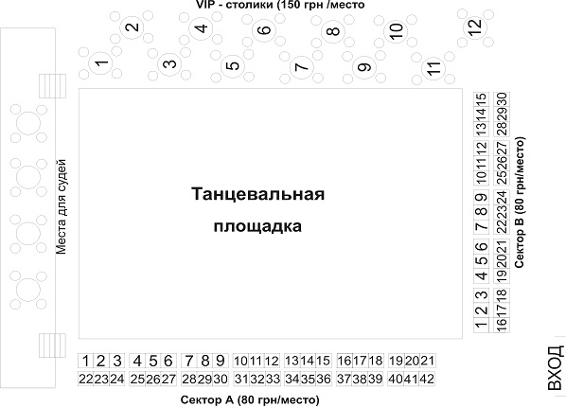

Додаткова інформація за тел.: (063)767-46-40 , (097)391-64-65, (066)350-68-68, (044)223-64-53.
Body Feet Dance Studio

Бронювання квитків: (063)767-46-40, (097)391-64-65

